
Laboratorio de microcontroladores.
Alejando Ossio Díaz, A01209122.
Gerardo Daniel Naranjo Gallegos, A01209499.
Roberto Figueroa Saavedra, A01209689.
7 de octubre de 2016.
Práctica #4.

Reproductor de música.

Descripción:
En esta práctica es dar continuidad a la práctica anterior, que nos enseñó a manejar archivos de una memoria SD con el microcontrolador.
El objetivo es lograr un reproductor de música. Reproducirá un mínimo de cuatro canciones guardadas en una memoria SD en formato “.WAV”, muestradas a una frecuencia de 16KHz y a otra frecuencia de 22.05 KHz y, también, deberán ser monoaurales y estéreo.
En el circuito, se deben contemplar tres push-botton que cumplirán la función de los botones “play/pause”, “rewind” y “forward”. El botón “play/pause” se encarga de reproducir o poner en pausa la canción; al botón “rewind” se le delega la función de regresar al inicio de la canción; el botón “forward” adelanta a la siguiente canción.
También, se incluirá un display LCD, en el cual se debe mostrar el nombre de la canción en reproducción, así como el artista y las características del archivo WAV (frecuencia y mono/estéreo).

Diagrama eléctrico:
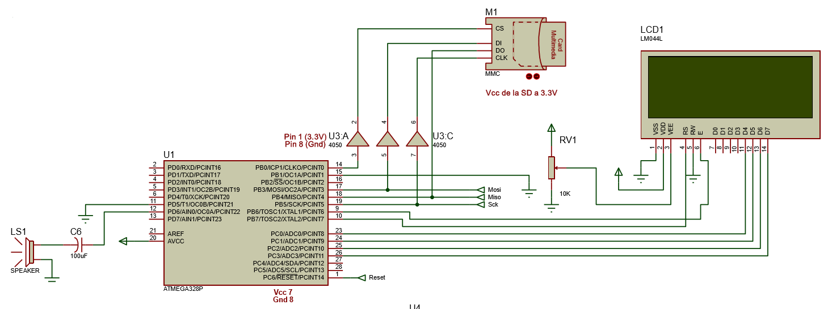
Fotografía del circuito:

Código fuente:
El código fuente utilizado en el microcontrolador es el siguiente:
#include <90USB1286.h>
#include <90USB1286.h>
#include <delay.h>
#include <stdio.h>
#include <ff.h>
#include "display.h"

char buffer[60];
char bufferL[256];
char bufferH[256];
char NombreArchivo0[13]="0:A1.wav";
char NombreArchivo1[13]="0:A2.wav";
char NombreArchivo2[13]="0:A3.wav";
char NombreArchivo3[13]="0:A4.wav";
char Cancion1[13]="0:Dato1.txt";
char Cancion2[13]="0:Dato2.txt";
char Cancion3[13]="0:Dato3.txt";
char Cancion4[13]="0:Dato4.txt";
unsigned int i=0,mono=0, banderaP=0,c=0,j=0,k=0,x=0,freq=0;
bit LeerBufferH,LeerBufferL;

unsigned int br;

/* FAT function result */
FRESULT res;

/* will hold the information for logical drive 0: */
FATFS drive;
FIL archivo; // file objects

interrupt [TIM1_COMPA] void timer1_compa_isr(void)
{
disk_timerproc();
/* MMC/SD/SD HC card access low level timing function */
}

//Interrupción que se ejecuta cada T=1/Fmuestreo_Wav
interrupt [TIM2_COMPA] void timer2_compa_isr(void)
{
if(mono==0){
if (i<256)
{
OCR0A=bufferL[i];
OCR0B=bufferL[i++];
}
else{
OCR0A=bufferH[i-256];
OCR0B=bufferH[i-256];
i++;
} //mono
if (i==256)
LeerBufferL=1;
if (i==512){
LeerBufferH=1;
i=0;
}
}

else{
if(i<256){
OCR0A=bufferL[i++];
OCR0B=bufferL[i++];
}
else{
OCR0A=bufferH[i-256]; //estereo
i++;
OCR0B=bufferH[i-256];
i++;
}
if (i==256)
LeerBufferL=1;
if (i==512)
{
LeerBufferH=1;
i=0;
}
}
}

void TocaCancion(unsigned char NombreCancion[])
{
res = f_open(&archivo, NombreCancion, FA_OPEN_EXISTING | FA_READ);
if (res==FR_OK){

f_read(&archivo, bufferL, 58,&br); //leer encabezado
if(bufferL[22]==1){
mono=0;
}
else{
mono=1;
}
if(bufferL[24]==0x80 && bufferL[25]==0x3E){
freq=0; //16k
}
else if(bufferL[24]==0x22 && bufferL[25]==0x56){
freq=1;
}
if(freq==0){
OCR2A=124;
}
else if(freq==1){
OCR2A=90;
}

f_read(&archivo, bufferL, 256,&br); //leer los primeros 512 bytes del WAV
f_read(&archivo, bufferH, 256,&br);
LeerBufferL=0;
LeerBufferH=0;

TCCR0B=0x01; //Prende sonido
i=0;
do{

if(PINC.7==0){
banderaP=!banderaP;
}
if(banderaP==0){ //play/pausa
TCCR0B=0x01;
}
else if(banderaP==1){
TCCR0B=0x00;
}
if(PINC.6==0){
br=0;
i=0;
break;
}

if(PINC.5==0 && c==0){
br=0;
i=0;
c=1;
break;
}
else if(PINC.5==0 && c==1){
br=0;
i=0;
c=2;
break;
}
else if(PINC.5==0 && c==2){
br=0;
i=0;
c=3;
break;
}
else if(PINC.5==0 && c==3){
br=0;
i=0;
c=0;
break;
}

while((LeerBufferH==0)&&(LeerBufferL==0));
if(PINC.7==0){
banderaP=!banderaP;
}
if(banderaP==0){ //play/pausa
TCCR0B=0x01;
}
else if(banderaP==1){
TCCR0B=0x00;
}
if (LeerBufferL)
{
f_read(&archivo, bufferL, 256,&br); //leer encabezado
if(PINC.7==0){
banderaP=!banderaP;
}
if(banderaP==0){ //play/pausa
TCCR0B=0x01;
}
else if(banderaP==1){
TCCR0B=0x00;
}
LeerBufferL=0;
}
else
{
f_read(&archivo, bufferH, 256,&br); //leer encabezado
if(PINC.7==0){
banderaP=!banderaP;
}
if(banderaP==0){ //play/pausa
TCCR0B=0x01;
}
else if(banderaP==1){
TCCR0B=0x00;
}
LeerBufferH=0;
}

}while(br==256);
TCCR0B=0x00; //Apaga sonido
f_close(&archivo);
}
}

void main()
{
CLKPR=0x80;
CLKPR=0x00;

DDRB.7=1;
DDRD.0=1;
DDRD.6=1;
PORTC.7=1; //boton play/pausa
PORTC.6=1; //boton rewind //botones
PORTC.5=1; //boton forward

TCCR1B=0x0A; //CK/8 10ms con oscilador de 8MHz
OCR1AH=0x4E;
OCR1AL=0x20;
TIMSK1=0x02;

TCCR0A=0xA3;

ASSR=0x00;
TCCR2A=0x02;
TCCR2B=0x02;
OCR2A=124;

// Timer/Counter 2 Interrupt(s) initialization
TIMSK2=0x02;
ConfiguraLCD();
#asm("sei")
disk_initialize(0); /* Inicia el puerto SPI para la SD */
delay_ms(500);

/* mount logical drive 0: */
if ((res=f_mount(0,&drive))==FR_OK){
c=0;
while(1){

switch (c){
case 0:
/*Lectura de Archivo*/
BorrarLCD();
k=0;
j=0;
f_open(&archivo, Cancion1, FA_OPEN_ALWAYS | FA_WRITE | FA_READ);

f_read(&archivo, buffer, 60,&br); //leer archivo

for(x=0;x<br;x++){ //Leyendo el screen1 e imprimiendo letra por letra en el LCD
MoverCursor(k,j);
k++;
if(buffer[x]==0x0D){
j++; //Cambio de renglon por cada retorno de carro encontrado
k=0;
x++;
}
else
LetraLCD(buffer[x]);

}
TocaCancion(NombreArchivo0);

break;
case 1:
BorrarLCD();
k=0;
j=0;
f_open(&archivo, Cancion2, FA_OPEN_ALWAYS | FA_WRITE | FA_READ);

f_read(&archivo, buffer, 60,&br); //leer archivo

for(x=0;x<br;x++){ //Leyendo el screen1 e imprimiendo letra por letra en el LCD
MoverCursor(k,j);
k++;
if(buffer[x]==0x0D){
j++; //Cambio de renglon por cada retorno de carro encontrado
k=0;
x++;
}
else
LetraLCD(buffer[x]);

}

TocaCancion(NombreArchivo1);

break;
case 2:
BorrarLCD();
k=0;
j=0;
f_open(&archivo, Cancion3, FA_OPEN_ALWAYS | FA_WRITE | FA_READ);
f_read(&archivo, buffer, 60,&br); //leer archivo
for(x=0;x<br;x++){ //Leyendo el screen1 e imprimiendo letra por letra en el LCD
MoverCursor(k,j);
k++;
if(buffer[x]==0x0D){
j++; //Cambio de renglon por cada retorno de carro encontrado
k=0;
x++;
}
else
LetraLCD(buffer[x]);

}

TocaCancion(NombreArchivo2);

break;
case 3:
BorrarLCD();
k=0;
j=0;
f_open(&archivo, Cancion4, FA_OPEN_ALWAYS | FA_WRITE | FA_READ);

f_read(&archivo, buffer, 60,&br); //leer archivo

for(x=0;x<br;x++){ //Leyendo el screen1 e imprimiendo letra por letra en el LCD
MoverCursor(k,j);
k++;
if(buffer[x]==0x0D){
j++; //Cambio de renglon por cada retorno de carro encontrado
k=0;
x++;
}
else
LetraLCD(buffer[x]);

}
TocaCancion(NombreArchivo3);

break;
}
}

}
f_mount(0, 0); //Cerrar drive de SD
while(1);

f_mount(0, 0); //Cerrar drive de SD
while(1);
}

Conclusiones individuales:
Alejandro Ossio:
Con esta práctica se pudo implementar un reproductor de canciones utilizando lo antes visto con la memoria SD, realizando prácticas más complejas usando recursos empleados anteriormente.
Gerardo Naranjo:
En esta práctica continuamos con el uso de memorias SD, pero ahora, aparte de leer archivos de texto, reproducimos archivos de música a distintas frecuencias y en mono o estéreo. En general, de todo lo requerido ya teníamos antecedentes, por ejemplo, sobre la memoria SD, el LCD y la bocina, por lo que no representó mayor desafío.
Roberto Figueroa:
Con la practica utilizamos recursos que ya habíamos visto en prácticas anteriores, como la lectura de textos en la memoria “.txt” y mostrarlos en el LCD, implementando el lector de los “.wav” para poder reproducirlo de manera idónea.

